Opdracht over Frederik II: modern of conservatief vorst?
Knip de onderstaande teksten en afbeeldingen uit. Rangschik ze bij een van de tijdvakken (2 t/m 7) en beargumenteer telkens je keuze aan de hand van de volgende twee onderzoeksvragen:
1) Bij welk tijdvak past Frederik II het beste wat betreft zijn ideeën en gedachtegoed?
2) Is hij een vorst die meer hoort bij de Oudheid (O), bij de (late) Middeleeuwen (M) of bij de Renaissance (R)?
. Maak groepjes van 2-4 personen.
. Groepeer de uitspraken per tijdvak (2 t/m 7) en per periode (O, M of R) en beargumenteer je keuze.
. Presenteer de conclusies en vergelijk die met de conclusies van de andere groepen.
Teksten:
- Op 25 juli 1215 wordt Frederik II tot rooms-koning gekroond in Aken en doet daarbij de belofte op Kruistocht te gaan. In 1228-1229 vindt de Kruistocht daadwerkelijk plaats. Door diplomatiek onderhandelen is dit de enige Kruistocht waarbij Jeruzalem zonder geweld wordt ingenomen.

- In 1231 vindt de uitgifte plaats van de gouden Augustalis (genoemd naar keizer Augustus), een munt uit Zuid-Italië, waarop Frederik afgebeeld is als keizer. De munt dient als teken van zijn heerschappij. Hij laat zich afbeelden als een keizer met een lauwerkrans op zijn hoofd. Deze munten behoren tot de eerste gouden munten die in West-Europa geslagen zijn.
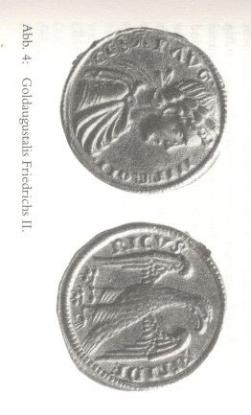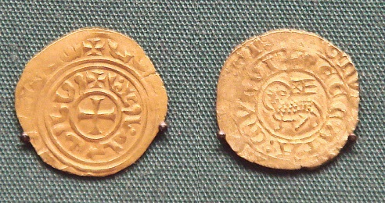

- De interesse van Frederik II voor de natuurwetenschap blijkt uit Arabische bronnen die refereren aan vragen die hij gesteld heeft aan Arabische geleerden. Naast de natuurwetenschap stimuleert Frederik ook de literatuur. Aan zijn hof bevindt zich een kring van zo’n 25 dichters, meest Sicilianen. Zij schrijven gedichten in de Zuid-Italiaanse volkstaal (het volgare). Vanwege zijn vele geestelijke interesses wordt zijn hof ook wel eens een ‘centrum van cultuuruitwisseling’ genoemd. Joodse en Arabische geleerden spelen een belangrijke rol hierbij en prijzen Frederik als een promotor van de wetenschappen en van het voeren van filosofisch-theologische discussies aan het hof.

- Frederik II is ervan overtuigd dat God hem de opdracht heeft gegeven om voor recht en vrede te zorgen, een opdracht die hij samen met de kerk wil uitvoeren. Hij beperkt zich tot de traditionele plicht van de machthebber om de kerk te beschermen. Met de herovering van Jeruzalem voor de christenheid gelooft hij zich verdienstelijk gemaakt te hebben voor God.

- Frederik II schrijft in 1245 het handboek over de valkerij ‘De Arte Venandi cum Avibus’ (over de kunst van het jagen met vogels). Het boek is geschreven op basis van nauwkeurige eigen waarnemingen. De houding is er een van een wetenschapper: open staan voor kritiek en bereid standpunten en opvattingen te wijzigen als dat nodig is.

- Frederik II is een fervente vervolger van ketters, met name de Waldenzen in Lombardije. De strengste wetten tegen de ketters zijn voorzien van de handtekening van keizer Frederik II in 1220, 1224, 1231 en 1238. De pauselijke propaganda zet Frederik desondanks neer als een godslasteraar, kerkvervolger, ketter, tiran en woesteling.

- Op 22 november 1220 wordt Frederik II in Rome gekroond en gezalfd tot keizer van het Heilige Roomse Rijk. Hierbij verkrijgt de keizer door de zalving met de heilige olie tijdens het kroningsritueel een sacrale positie: de heerser is de gezalfde van de Heer (Christus Domini). Daaruit vloeit zijn politieke opvatting voort dat God hem de opdracht heeft gegeven om voor vrede en gerechtigheid te zorgen, waardoor hij aan niemand rekenschap hoeft af te leggen.

- In september 1231 verschijnt het wetboek van Melfi. Deze Constituties van Melfi zijn een alomvattende, officiële, uit 220 wetten bestaande wetgeving. De wetten gelden weliswaar alleen voor het koninkrijk van Zuid-Italië, maar zijn bestempeld als keizerlijk (constitutiones imperiales, of augustales). In het voorwoord schrijft hij dat de monarchie de enige staatsvorm is die in staat is om algehele chaos te voorkomen. Alleen de door God ingezette heerser kan recht en vrede garanderen, alsook de kerk en de onderdanen bescherming bieden. Het belang en de betekenis van de Constitutie van Melfi blijkt alleen al daaruit dat tot het begin van de 19e eeuw deze grondwet in Zuid-Italië van kracht blijft.

- De sacraliteit van de heerser is zó sterk toegenomen dat een vernederende onderwerping aan de paus nauwelijks aan de orde is. Het verlies van aanzien van de keizer door excommunicatie wordt opgeheven door een verhoging van het aanzien van hem als sacraal persoon. In oktober 1238 lopen de spanningen tussen paus en keizer verder op als paus Gregorius IX keizer Frederik enkele verwijten maakt: hij bemoeit zich met de bisschopsbenoemingen in Zuid-Italië, hij steunt krachten in Rome die de paus vijandig gezind zijn en hij maakt door zijn militaire optreden in Noord-Italië een kruistocht onmogelijk. Frederik doet in een brief van 10 maart 1239 een oproep aan de kardinalen om zich af te zetten tegen de paus.

- In 1224 sticht Frederik II de (staats)universiteit van Napels.

- Frederik II heeft geen interesse in ascese, relikwieën en het stichten van kloosters, maar hij bouwt wel kastelen en discussieert met Arabische en Joodse geleerden. (Jacques Le Goff)

- Frederik II houdt van het Apulische landschap. In de buurt van Foggia heeft hij een dierenpark met exotische dieren, bedoeld als statussymbool. Zo wil hij heerser zijn van alle levende wezens, inclusief de dieren.

- In 1234 laat Frederik II het bruggenkasteel van Capua (Zuid-Italië) bouwen. Het kasteel is ontworpen als een soort toegangspoort voor het koninkrijk Sicilië voor de mensen die van Noord-Italië naar het zuiden gingen. In het midden van de voorgevel boven de toegangspoort stond een standbeeld met een zittende keizer in toga. Daaronder stond o.a. een beeld van vrouwe Justitia. De boodschap was duidelijk: de boven Justitia afgebeelde keizer is de oorsprong en de garantie voor gerechtigheid. Wie zich tegen hem verzet, kan niet op genade rekenen.
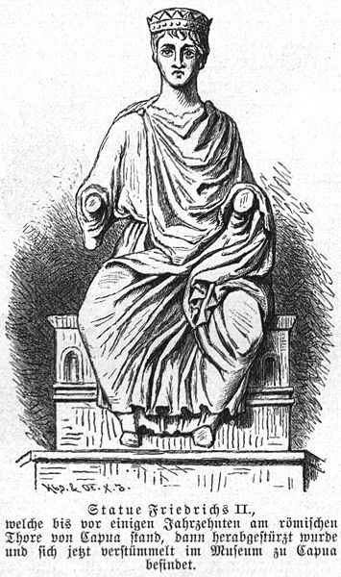

- Dankzij zijn Normandische voorouders heeft Frederik II een goed functionerend bestuur in Zuid-Italië weten in te stellen, met een efficiënt belastingsysteem, een staand leger en met een behoorlijke inperking van de zelfstandigheid van de adel en de steden. Het is het eerste voorbeeld van een moderne, centraal geregeerde, bureaucratische staat.

- Opmerkelijk is het respect dat Frederik heeft voor religieuze minderheden met wie hij min of meer traditioneel en ongestoord samenleeft in het Middellandse Zeegebied. De keizer garandeert in de Constituties van Melfi uitdrukkelijk de bescherming van joden en moslims tegen de christenen, wat niet betekent dat deze geloofsgemeenschappen gelijkwaardig zijn aan elkaar.

- De dichter Terrisius van Atina stelt Frederik in 1246 als Zonnegod (deitas solis) voor en als heer over de vier elementen aarde, vuur, lucht en water. Omdat Christus eveneens als zon wordt afgebeeld, onderstreept hij zo de sacraliteit van het keizerschap, waarmee tegelijkertijd de ondergeschiktheid van de keizer aan de paus bestreden wordt.

- Hij is de wegbereider van moderne monarchieën als het gaat om het gebruik van de staatsmacht, onafhankelijk van de kerk.

- Op 4 juli 1235 valt Hendrik (VII), zoon van Frederik II, bij zijn vader in ongenade. Hij wordt afgezet en enkele jaren later in gevangenschap overgebracht naar Zuid-Italië. De belangrijkste tegenstelling tussen vader en zoon gaat over de juiste benadering van de rijksvorsten, met andere woorden over de vraag hoe en met welke vorsten de koning het beste zou kunnen samenwerken. Frederik zoekt de samenwerking met de rijksvorsten die hij nodig heeft voor zijn keizerlijke politiek, terwijl Hendrik diezelfde vorsten tegen zich in het harnas jaagt en van zich vervreemdt door voor de opkomende steden te kiezen.

Perioden- en tijdvakkenindeling (voor zover relevant) met bijbehorende kenmerkende aspecten:

Tijdvak 2: tijd van Grieken en Romeinen (3000 voor Christus-500 na Christus) / Oudheid:
4. de ontwikkeling van wetenschappelijk denken en het denken over burgerschap en politiek in de Griekse stadstaat;
5. de klassieke vormentaal van de Grieks-Romeinse cultuur;
6. de groei van het Romeinse imperium waardoor de Grieks-Romeinse cultuur zich in Europa verspreidde;
7. de confrontatie tussen de Grieks-Romeinse cultuur en de Germaanse cultuur van Noordwest-Europa;
8. de ontwikkeling van het jodendom en het christendom als de eerste monotheïstische godsdiensten.

Tijdvak 3: tijd van monniken en ridders (500-1000) / vroege Middeleeuwen:
9. de verspreiding van het christendom in geheel Europa;
10. het ontstaan en de verspreiding van de islam;
11. de vrijwel volledige vervanging in West-Europa van de agrarisch-urbane cultuur door een zelfvoorzienende agrarische cultuur, georganiseerd via hofstelsel en horigheid;
12. het ontstaan van feodale verhoudingen in het bestuur.

Tijdvak 4: tijd van steden en staten (1000-1500) / hoge en late Middeleeuwen:
13. de opkomst van handel en ambacht die de basis legde voor het herleven van een agrarisch-urbane samenleving;
14. de opkomst van de stedelijke burgerij en de toenemende zelfstandigheid van steden;
15. het conflict in de christelijke wereld over de vraag of de wereldlijke dan wel de geestelijke macht het primaat behoorde te hebben;
16. de expansie van de christelijke wereld naar buiten toe, onder andere in de vorm van de kruistochten;
17. het begin van staatsvorming en centralisatie.

Tijdvak 5: tijd van ontdekkers en hervormers (1500-1600) / Renaissancetijd / 16e eeuw:
18. het begin van de Europese overzeese expansie;
19. het veranderende mens- en wereldbeeld van de renaissance en het begin van een nieuwe wetenschappelijke belangstelling;
20. de hernieuwde oriëntatie op het erfgoed van de klassieke Oudheid;
21. de protestantse reformatie die splitsing van de christelijke kerk in West-Europa tot gevolg had;
22. het conflict in de Nederlanden dat resulteerde in de stichting van een Nederlandse staat.

Tijdvak 6: tijd van regenten en vorsten (1600-1700) / Gouden Eeuw / 17e eeuw:
23. het streven van vorsten naar absolute macht;
24. de bijzondere plaats in staatkundig opzicht en de bloei in economisch en cultureel opzicht van de Nederlandse Republiek;
25. wereldwijde handelscontacten, handelskapitalisme en het begin van een wereldeconomie;
26. de wetenschappelijke revolutie.

Tijdvak 7: tijd van pruiken en revoluties (1700-1800) / eeuw van de Verlichting/ 18e eeuw:
27. rationeel optimisme en ‘verlicht denken’ dat werd toegepast op alle terreinen van de samenleving: godsdienst, politiek, economie en sociale verhoudingen;
28. voortbestaan van het ancien régime met pogingen om het vorstelijk bestuur op eigentijdse verlichte wijze vorm te geven (verlicht absolutisme);
29. uitbouw van de Europese overheersing, met name in de vorm van plantagekoloniën en de daarmee verbonden trans-Atlantische slavenhandel, en de opkomst van het abolitionisme;
30. de democratische revoluties in westerse landen met als gevolg discussies over grondwetten, grondrechten en staatsburgerschap.

